Software Requirements Specification

For

Text-editor

Version 0.1 approved

Prepared by Roman Strelnikov, Anastasia Shevchenko, Bogdan Kavun

DonNTU

15/02/2019

Revision History
Name | Date | Reason For Changes | Version
Roman Strelnikov | 15/02/2019 | Initial version | 0.1

Table of Contents
1. Introduction 1
1.1 Purpose 1
1.2 Document Conventions 1
1.3 Project Scope 1
1.4 References 1
2. Overall Description 1
2.1 Product Perspective 1
2.2 Product Features 1
2.3 User Classes and Characteristics 1
2.4 Operating Environment 2
2.5 Design and Implementation Constraints 2
2.6 User Documentation 2
2.7 Dependencies 2
3. System Features (FR) 2
3.1 System Feature “Structure” 2
3.2 System Feature “Search Words” (TextEditorInterface) 2
3.3 System Feature “Characters Counter” (TextEditorInterface) 3
3.4 System Feature “Text Highlight” (TextEditorInterface) 3
3.5 System Feature “User Interface” (TextEditorInterface) 3
3.6 System Feature “Work With Recoding” (TextEditorInterface) 3
4. External Interface Requirements (NFR) 4
4.1 User_Interfaces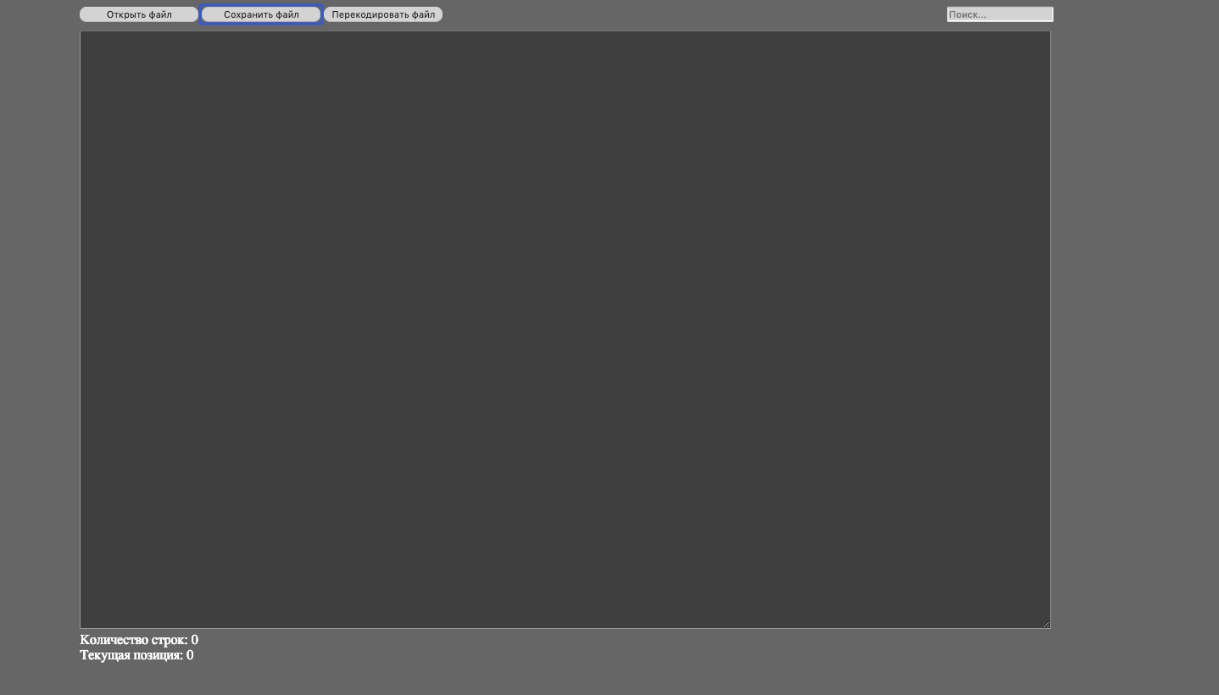 4
4.2 Hardware Interfaces 4
4.3 Software Interfaces 4
5. Other Nonfunctional Requirements (NFR) 5
5.1 Performance Requirements 5
5.2 Security Requirements 5
5.3 Installation Requirements 5
5.4 Licensing Requirements 5

Introduction

Purpose

Данный документ описывает спецификацию программного продукта Text-editor0.1 Спецификация распространяется на весь программный продукт.

Document Conventions
Далее по тексту полужирным курсивом будут выделены термины, определение, которых дано в Глоссарии (Appendix A).

Project Scope
Продукт разрабатывается с целью редактирования программного кода. Он позволит сохранять, изменять и перекодировать файлы.

References
http://java.com/
https://ru.wikipedia.org/wiki/Java

Overall Description

Product Perspective
Программный продукт Text-editor является полностью самостоятельной разработкой компании. Ранее продукт не разрабатывался. Представляет собой независимый, самодостаточный программный продукт.

Product Features
Продукт должен поддерживать открытие файлов разных форматов, перекодирования их и сохранения.

User Classes and Characteristics
Одна роль пользователя:
- обычный пользователь – управляет работой программного продукта с целью редактирования программного кода;

Operating Environment
Приложение разработано для ОС Android.

Design and Implementation Constraints
Интерфейс должен быть неярким. Должна преобладать мягкая цветовая гамма. Стиль форм – классический.

User Documentation
Документация устанавливается с учетом устанавливаемой версии продукта и располагается в рабочей папке программы.

Dependencies
ОС Android.

System Features (FR)

System Feature “Structure”
3.1.1 Description and Priority
Продукт должен состоять из одного модуля, для запуска и работы с интерфейсом программного продукта.
3.1.2 Functional Requirements
REQ-1: В задачи модуля TextEditorInterface входит работа с интерфейсом программы, а именно: работа с файлами, их сохранение и т.д.

System Feature “Search Words” (TextEditorInterface)
3.2.1 Description and Priority
Продукт должен осуществлять поиск по словам. Приоритет низкий.
3.2.2 Functional Requirements
REQ-1: Продукт должен осуществлять поиск по словам.

System Feature “Characters Counter” (TextEditorInterface)
3.3.1 Description and Priority
Продукт должен отображать счетчик символов. Приоритет средний.
3.3.2 Functional Requirements
REQ-1: Продукт должен отображать количество символов в файле.

System Feature “Text Highlight” (TextEditorInterface)
3.4.1 Description and Priority
Продукт должен подсвечивать синтаксис. Приоритет средний.
3.4.2 Functional Requirements
REQ-1: Продукт должен подсвечивать синтаксис языка программирования Java.

System Feature “User Interface” (TextEditorInterface)
3.7.1 Description and Priority
Продукт должен иметь интуитивно понятный и удобный пользовательский интерфейс. Приоритет высокий.
3.7.2 Functional Requirements
REQ-1: Интерфейс не должен быть навязчивым и слишком ярким.
REQ-2: Интерфейс должен быть выполнен в мягкой цветовой гамме.
REQ-3: В интерфейсе должны использоваться классические формы.

System Feature “Work With Recoding” (TextEditorInterface)
3.5.1 Description and Priority
Продукт должен поддерживать перекодирование файлов. Приоритет средний.
3.5.2 Functional Requirements
REQ-1: Поддержка кодировок UTF-8, cp1251.

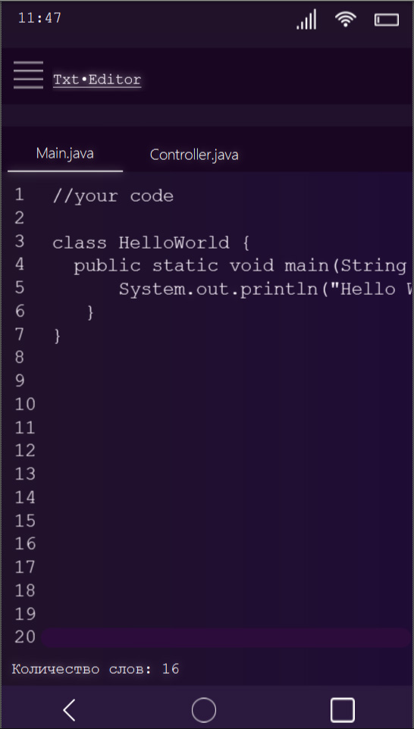
External Interface Requirements (NFR)

User_Interfaces

Hardware Interfaces
Not applicable

Software Interfaces
Not applicable

Other Nonfunctional Requirements (NFR)

Performance Requirements
Открытие файла: 1-2с.
Сохранение файла: 1.2-2.5с.
Перекодирование файла: 3-4с.
Подсветка синтаксиса: 0.5с.

Security Requirements
Not applicable.

Installation Requirements
ОС Android

Licensing Requirements
Продукт должен использовать GNU General Public License.

Appendix A: Glossary

Синтаксис

Набор правил, описывающий комбинации символов алфавита, считающиеся правильно структурированной программой или ее фрагментом.

